海外自治体幹部交流協力セミナー2017（シドニー事務所管内）

事業概要

テーマ ：
１．人口増加に向けた子育て施策・教育によるまちづくり・ひとづくりについて
２．地方都市における地域資源を生かした外国人観光誘致の促進について
海外参加者数：５名
ＵＴＳ地方自治センター地方自治体戦略担当課長 シモーン ジョンストン
西オーストラリア地方自治体協会戦略、組織管理担当課長 ティム レーン
バンバリー市国際関係主査 キャロル アン マクドウェル
セントラルハイランズ市コミュニティ部長 ダニエル フレッチャー
インナーウェスト市子育て支援課係長 ルイーズ ブレナン

日程 ：
日程 | 内容
２月１２日（月） | ○オリエンテーション
２月１３日（火） | ○日本の自治講義（クレア本部会議室）  ○視察：参議院  内田洋行  ○歓迎夕食会
２月１４日（水） | ○視察：文部科学省情報ひろば  ○体験：紙すき体験  ○視察：日本橋観光案内所
２月１５日（木） | ○東根市長表敬訪問  ○行政説明：東根市行政について説明  ○視察：まなびあテラス  ○東根市主催歓迎夕食会
２月１６日（金） | ○体験：麩づくり体験  ○視察：タントクルセンター  ○視察：小規模特認校 高崎小学校
２月１７日（土） | ○視察：酒蔵 六歌仙  ○体験：最上川舟下り  ○ホームステイ
２月１８日（日） | ○視察：ホームステイ
２月１９日（月） | ○体験：紅染め体験  ○帰国前意見交換会  ○クレア主催夕食会
２月２０日（火） | ○視察：よってけポポラ
２月２１日（水） | ○帰国

【２月１２日（月）】
オリエンテーション

【２月１３日（火）】
（１）日本の自治講義
明治大学公共政策大学院ガバナンス研究科、木村俊介教授による日本の自治講義
をクレア本部会議室にて開催。

（２）視察：参議院
午前中に行われた地方自治体講義に引き続き、参議院本会議場等の視察を行った。

（３）視察：フューチャークラスルーム（株式会社内田洋行）
今回のテーマのひとつである教育にちなんだ視察先として、内田洋行が提案する未来の教室の視察を行った。ＩＣＴがいかに教育に貢献できるかをテーマに開発されたフューチャークラスルームは、タブレット、電子黒板を活用した近未来を感じさせる教室であり、大学と一部の小学校ですでに導入がはじまっているという。オーストラリアではパソコンの持ち込みが一般的なことらしく、日本とオーストラリアの教育現場の違いについて情報交換が行われた。
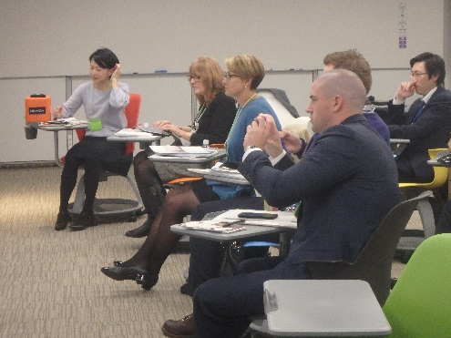
内田洋行視察

（３）クレア主催歓迎夕食会
グランドアーク半蔵門にて開催。参加者5名、クレア側出席者5名（常務、部長、担当、副担当等、赴任予定者）の10名で会食。記念品交換なども行った。

【２月１４日（水）】
- 視察：文部科学省情報ひろば
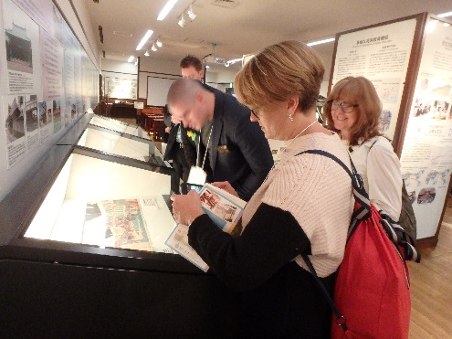
情報ひろば

情報ひろばは、旧文部省庁舎を活用し、文部科学行政の歴史を展示した施設である。教育のみならず、文化、スポーツ、科学の分野まで広く網羅されており、文科省のカバーする分野の多さに参加者達は一様に驚いている様子だった。当日は、館内ガイドによって、丁寧な説明がなされ、時には質問に応じ、参加者の理解を助けていた。

- 体験：紙すき体験
日本橋で365年続く老舗和紙専門店である小津和紙を訪問、紙すき体験を行った。冒頭で和紙の歴史について、ＤＶＤによるレクチャーを受けたあと、実際の体験に入った。最初、講師による実演があり、その後、参加者ひとりずつ順番に紙すきを行ったが、見る以上に難しく、１回目は全員が失敗に終わった。それでも2回目からは徐々に成功する者があらわれ、3回目には全員成功することができた。
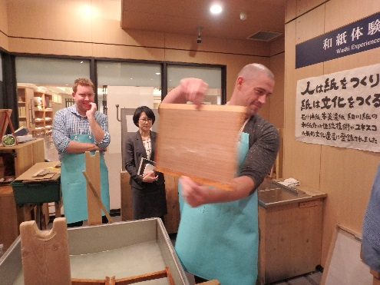
紙すき体験

（３）視察：日本橋観光案内所
コレド室町の地下にある観光案内所。イタリア人ガイドのジュリアさんに英語で案内いただく。コレド内にある和菓子、出汁などのお店で試食を楽しみながら、日本の食文化に触れた。また、熈代勝覧の前で江戸時代のころの日本橋の説明を聞いた後、実際に日本橋まで歩き、道路元標を確認するなど、当時の様子に思いをはせた。

【２月１５日（木）】
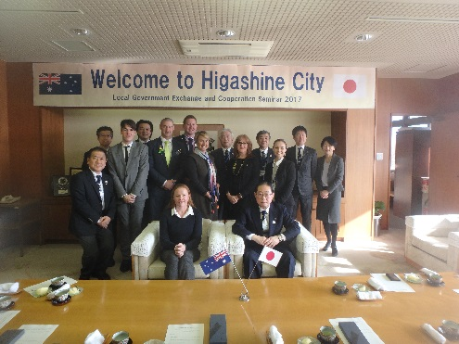
東根市表敬訪問

（１）東根市長表敬訪問
東根市長より歓迎の意が表された後、参加者団長より訪日団受入れへの感謝の意が表された。その後、記念品交換が行われ、和やかな雰囲気で表敬訪問を終えた。

（２）行政説明
東根市の観光施策の基本方針や今回の視察の概要などについて説明がなされた。参加者からは、人口増の要因などについて質問が寄せられ、関心の高さが伺われた。

- 視察：まなびあテラス
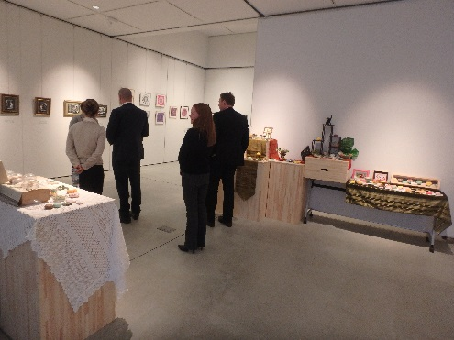
まなびあテラス

2016年にオープンしたばかりの複合施設。市長が20年間構想を温めたもので図書館、美術館、市民活動支援センターの機能を備えている。そのこだわりは建物のデザインにもおよび「やまがた景観賞」を受賞している。ＰＦＩで建てられており、民間企業が運営を行っているのも特筆すべき点である。オーストラリアではＰＦＩになじみが薄いらしく、参加者からの質問も相次いだ。また、カフェが併設されていたり、図書館の本がＩＣチップで管理されていたりと、参加者の関心が尽きないとても参考となる視察となった。

【２月１６日（金）】
（１）体験：麩づくり（文四郎麩）
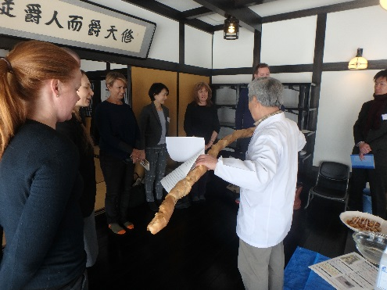
麩づくり体験

貴重なタンパク源として江戸時代から受け継がれている麩づくり体験をおこなった。棒に素地を巻き付けて焼く単純な作業だが、焼きあがりはまちまちで、それぞれの性格が表れるという説明に参加者は大喜びだった。できたての麩はパンのような風味があり、ジャムをつけてその場で試食を行った。
その後、併設する日本料理店で、麩を使った懐石料理を食し、コントラストを楽しんだ。

（２）視察：さくらんぼタントクルセンター
タントクルとは、この地方の方言で「たくさん来る」という意味。たくさんの人が集まる市になってほしいという思いを込めて、名づけられたという。同センターは、屋内型の遊び場、保育所、検診施設など子育て支援関連の複合施設である。公設民営方式で、運営はＮＰＯ法人が行っている。親と子の主体性を育てる方針で、利用についてはあまり制約を設けていない。参加者からはこの点について、事故があった際のトラブルはないかなどの質問があった。これに対し、事故はあるが、トラブルに至ることはなく、逆に事故やけがを通して親と子が向き合うことで、関係が深まるとの説明に深く共感していた。
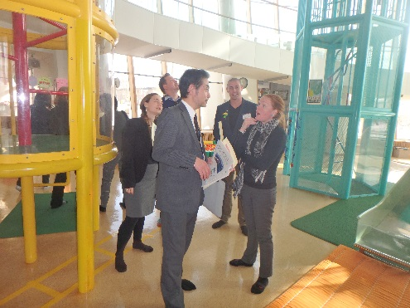
タントクルセンター

（３）視察：小規模特認校 高崎小学校
小規模特認校に変更し、学校独自の特色を出したところ、学区外から２２名の児童が転入し、全校生徒が７６人に増えたという。この日は夕方の訪問だったが、ちょうどアフタースクールが行われており、ＡＬＴ達と子供たちが英語によるおにごっこに興じていた。これ以外にも書道とゲームが別々の部屋で行われており、そちらも見学したが、外国人に物怖じしない子供が多く、参加者に英語で話しかけるなど、交流する様子が多く見受けられた。参加者は、ＡＬＴにも興味深々で、さまざまな質問を投げかけていた。小学校の場合、女性のＡＬＴのほうが向いているという話を聞き、男性参加者のひとりは、自分はすぐに子供たちと打ち解けられたと、笑いを誘っていた。また、ＡＬＴの活動を直に目の当たりにし、知り合いに応募を勧めたいなど、ＪＥＴプログラム自体を評価する声が相次いだ。
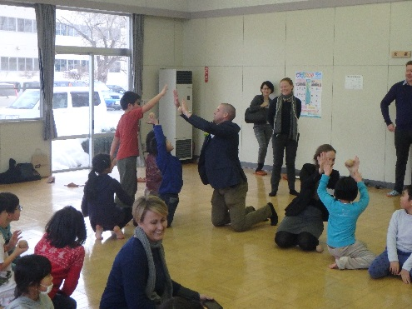
アフタースクールの様子

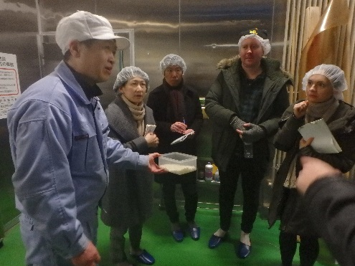
六歌仙

【２月１７日（土）】
（１）視察：酒蔵 六歌仙
六歌仙は、１９７２年に東根市周辺にあった５つの酒蔵が共同で創設したもの。近年では、伝統的な日本酒のほか、スパークリング酒がＡＮＡの国際性ファーストクラスに採用されるなど、勢いのある酒蔵である。当日は、生の酒米の試食から始まり、生産工程の間でどのように酒の味が変わるかを実際に試飲しながら日本酒についての知識を深めることができた。

（２）体験：最上川舟下り
寒さが厳しい中ではあったが、参加者にとっては、一面の雪も珍しく、また、こたつ舟という非日常的な雰囲気もあり、大いに楽しむことができた。
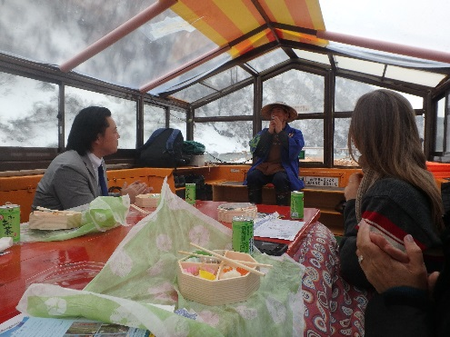
舟下り

【２月１９日（月）】
（１）体験：紅花染体験
説明の後、ひとり１枚ずつシルクのハンカチが手渡され、思い思いに染付を行った。その後、紅花資料館を視察し、当地における紅花の歴史について理解を深めた。
紅花体験

（２）意見交換会
東根市でのプログラムについて印象的に残った点や疑問に思ったことを中心にオーストラリア側参加者から質問が多数寄せられた。東根市も回答するかたわら、参加者に対し同様に質問を投げかけるなど、白熱したものとなった。そうした中でも、オーストラリア人の子連れファミリーへの対応について、東根市の子育て支援施設を観光客にも応用する手法など、するどい提言もあり、双方にとって実りあるものとなった。
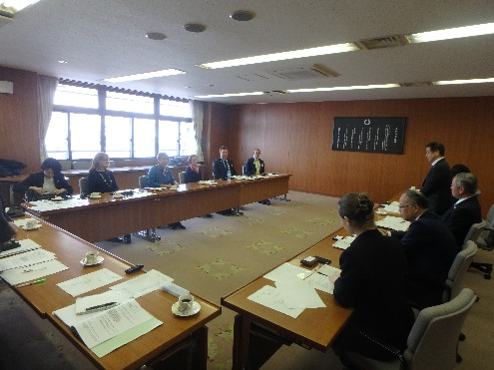
意見交換会の様子

【２月２０日（火）】
東根市の最終日、駅へ向かう途中にファーマーズマーケットに立ち寄り、視察を行う。
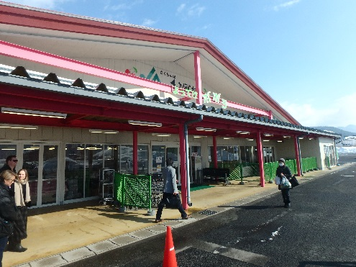
よってけポポラ

【２月２１日（水）】
帰国。

